TWB-C04船舶自动化仪表综合实验台
满足《<中华人民共和国船员培训管理规则>实施办法》（海船员〔2019〕340号）规定，轮机员培训需满足“船用气动/电动仪表试验及调试”教学设施要求。2）满足《<中华人民共和国船员培训管理规则>实施办法》（海船员〔2019〕340号）规定，大管轮培训需满足“传感器及校准设备”的试验及校验要求。3）多源标准信号发生器：满足大管轮“传感器及校准设备”需求的信号源，用于多类型传感器试验与校验；具有独立的信号测量单元、输入单元、安全保护插头接线；可进行气动薄膜调节阀试验及校准，作用规律及性能分析；可进行阀门定位器试验及校准。涵盖船舶常用的PLC/DCS现场仪表、调节阀、变频器、压力传感器、温度传感器、流量计、液位传感器、转速传感器、、监控报警系统等维护、调试与校准所需功能，具有常规测试、输出电流/电压、24V配电输出等多种功能，具备热电偶、热电阻的输入和输出功能，具备可编程输出、自动步进功能，分割输出功能(n/m)：通过分割输出，可将电压、电流、热电偶信号分割成 n/m 次输出，输出值=(主设定值)×(n/m)。4）试验台可进行船用气动/电动仪表试验与校验，可进行差压变送器零点、量程、迁移调节，可进行双位式压力继电器的给定值设定、幅差调节和报警试验。5）可进行船舶典型控制回路的仿真、压力调节、锅炉水位调节、冷却水温度调节等控制系统；可实现锅炉水位、蒸汽压力、压力水柜、空压机等双位式作用规律控制系统试验。6）气动PID控制器：可进行气动PID控制系统、工作过程、参数调节；能够独立直观的数字显示P/I/D参数调节后的数字变化；可进行双PID串级控制回路、级联控制回路作用规律，实现前馈控制、双环控制及性能分析；配备触摸屏，触摸屏实时显示信号采集板提供的信号值，直观显示PID控制回路工作过程、数值及曲线，实现船上典型的粘度调节、温度调节回路及工作过程；7）数字PID控制器：能够进行完整的PID参数配置调节，能够显示主机缸套冷缺水控制三通阀驱动信号。8）信号采集板集中采集和处理气信号(P/E转换)，信号线性化标定及变差分析。9）温度源，采用深井干体炉模式，能够PID温度调节，集成于试验台体
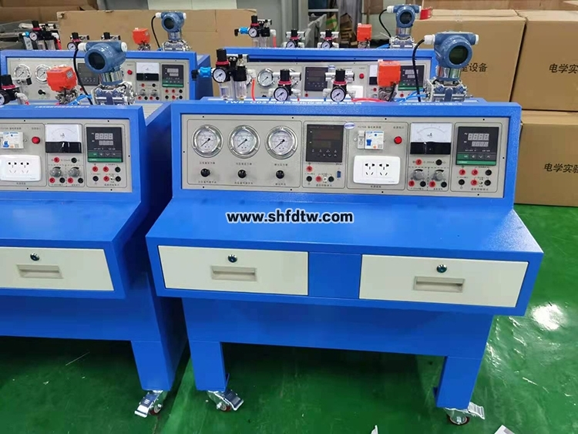
1.组成
船舶自动化仪表综合实验构建的仪表实验台：台内放置电动差压变送器实验模块、气动PID控制器模块 温度传感器实验模块、温度调节器实验模块、显示仪表实验模块；台上提供电源（220VAC，24VDC）、气源（0.14MPa）、电压表(0～30VDC)、电流表(0～30mA)；配相应的指示灯和插座。台面设置供电开关需带漏电保护。
冷却水温度自动控制系统：含低温系统和高温系统，并可连接或单独使用。
1)主要技术参数
1） 仪表实验台
钢质、台面不小于1500×700mm，后侧置高于台面300mm左右的斜面，便于布置各种辅助仪表等设备,包括0～0.1MPa压力表，4～20mA电流表，0.7MPa的气源压力表，24VDC100W模块。台内置模块的抽屉，方便替换和放置。4个脚安装带制动的万向滑轮，便于实验台移动。
供电需要配一个带漏电保护的断路器，配三眼220V插座2个，电源指示灯1个，气源需要另配一个带气瓶的小空压机，供气压力在0.6MPa以上，输出压力可调。
每个实验台配所需工具一套和万用表。
2）电动差压变送器实验模块
（1）配电容式电动差压变送器（检测量程0.3MPa）1个，带不锈钢三阀组，另配带压力表的减压阀2个，其压力可调范围为0.3MPa，自带的压力显示表精度在1级以上，结构如图所示。
（2）管路及快速接头提供成套，现场动手安装。配套数为实际使用的2倍。
（3）输出信号线提供，现场接到电流表引出台面电流表的接线柱上。
3）温度传感器实验模块
（1）配温度传感器实验模块，自带加热器（加热器功率小于500W）、温度显示、温度控制、热敏电阻、船用结构形式的PT100和热电偶，模块结构如图所示。
（2）提供实验接线，现场接到传感器实验模块对应位置上，配套的接线数为实际使用的2倍以上。
4）温度调节器模块
（1）配温度调节器模块，自带加热器、温度显示、温度控制、船用PT100和热电偶。调节器外形面板为96×96，输出两种信号，一种为开关量输出，有两个，一个为加热触点信号给加热器，加热器功率小于500W，一个是风扇冷却，带24V小轴流风扇；另一种是4～20mA模拟量信号，用于给加热温控阀，温控阀的开度有相关的显示输出，大致结构如图所示。
（2）提供实验接线，现场接到传感器实验模块对应位置上，供应的配套接线数为实际使用的2倍以上。
5）显示仪表实验模块
（1）温度和压力显示仪表各1个，配温度可受（0～100℃）控的热源，配减压阀以提供气压源（0～0.6MPa），另配自带压力传感器的智能显示仪表1个。
（3）提供实验接线，现场接到传感器实验模块对应位置上，配套的接线数为实际使用的2倍以上。
6）冷却水温度自动控制系统
由低温冷却水和高温冷却水两个系统组成，两个系统单独做成一个可移动的模块单元中，两个系统可以连接在一起构成一套完整的船舶冷却水温度控制系统，也可以拆开连接，单独接入冷却水实现温度控制，系统结构如图所示。其中冷却器建议使用主流的板式冷却器。
（1）底座：2.5mm厚钢质立板3000×2500mm，下部带200mm高4个支脚，每个支脚带能承重的钢质带制动的万向轮。
（6）操作面板与实船接近，所有的操作和信号除本系统使用外，并需要向信号采集装置（或PLC）提供。（操作面板采用12寸触摸屏，主界面模拟Alfa Laval操作面板.
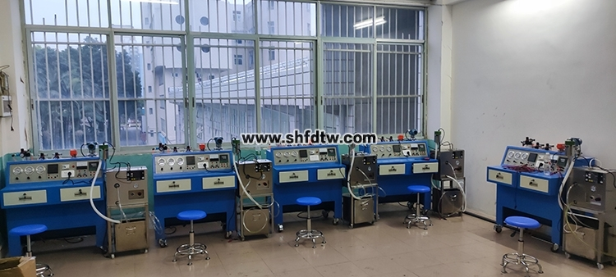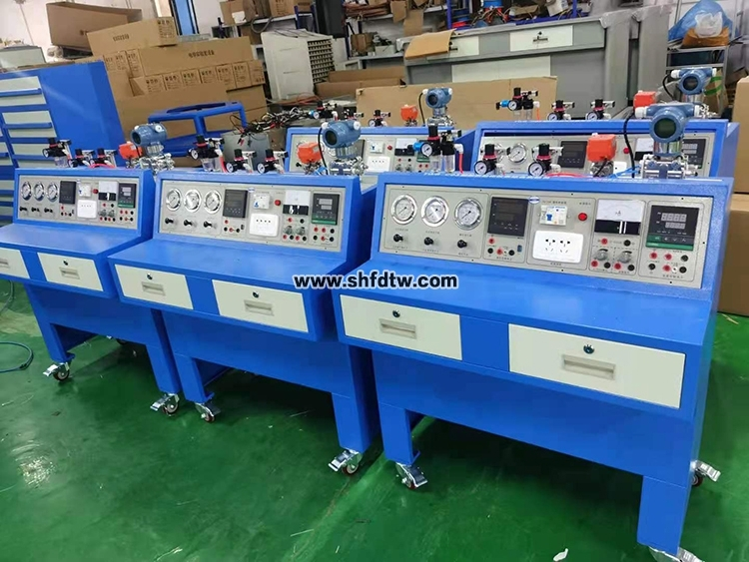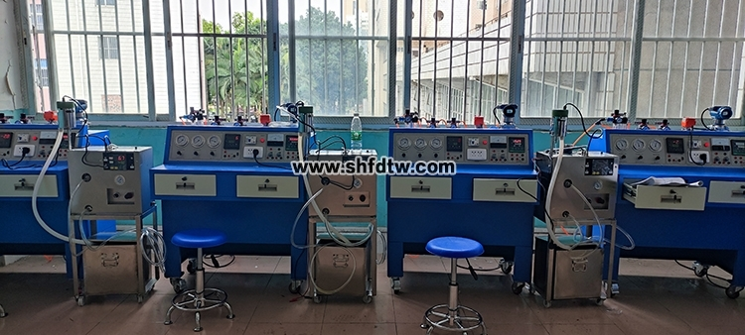

2)自动化仪表实验主要功能
1）差压变送器的气源、电源、压力表、电流表、差压检测管路和相关阀件配套完整，可以进行气路和电路的连接操作，可以进行三通阀组的操作，可以进行零点、量程的调节和迁移的操作，可以设置漏气、堵气、电缆开路或短路等故障设置。
2）温度传感器均为带外壳封装，适宜船舶管系中安装，通过加热源定温加热，温度传感器输出变化信号给温度信号调理单元，并转换为4～20mA信号输出，信号调理单元和加热温度自动控制单元可以做在一起，有相关的教学仪器供选择。传感器回路断线、短路以及绝缘故障可以模拟设置。
3）调节器模块需要前述的差压变送器、温度传感器做为信号检测，可以按照控制要求进行输入信号、输出信号、报警信号及电源的连接，一路输出加热触点给220V的加热回路，一路输出4～20mA给温控阀。数字智能调节器自带给定设定、参数设定和相关参数显示，通过对比信号检测与设定、调节规律，观察分析调节器的输出结果，并据此可以判定调节效果和计算出调节参数。另外，可以设置传感器、加热器的故障，来分析故障原因和处理方法。
4）显示仪表模块要能模拟传感器故障的显示，便于观察实际参数和显示值，以利于分析和判断故障，能够进行必要的显示功能选择设置。
5）冷却水温度自动调节系统是独立成套的自动化系统，除模拟低温淡水、高温淡水温度自动调节控制外，还需要便于观察到整个系统的各环节的压力、温度、三通阀的阀门开度、手动阀门的开关状态等。温度调节能够实现自动和手动两种控制方式调节。另外需要通过设置管路堵塞、管路错通、管路漏、传感器线路开路、短路、执行阀件卡等故障，并通过观察与分析找到故障原因并排除。
3)自动化仪表实验台配置综述表
序号 | 设备名称 |  | 主要技术指标 | 数量 | 备注
1 | 差压变送器 | 实验台 | 参考2.1） | 1
1 | 差压变送器 | 差压变送器试验装置 | 参考2.2）  电容式差压变送器，差压0～0.3MPa，输出4～20mA；  配不锈钢三阀组；  减压阀2个（0～0.3MPa），带压力表。 | 1 | 做成一个模块，做为实验台的一个抽屉可以便于收放。
1 | 差压变送器 | 温度传感器实验模块 | 参考2.3）, | 1 | 做成一个模块，做为实验台的一个抽屉可以便于收放。
2 | 调节器实验模块 |  | 参考2.4）,包括加热器、控制器、PT100和热电偶，加热源可实现自动加热控制。  另配采用2.2）中所述差压变送器送来的4～20mA标准信号做为测量信号；  另配4～20mA输入的温控阀，带阀门位置显示 | 1 | 做成一个模块，做为实验台的一个抽屉可以便于收放。
3 | 显示仪表实验模块 |  | 参考2.5）,提供热源加热0～100℃，压力源0～0.1MPa，液位通过差压变送器检测，输出4～20mA显示。 | 1 | 做成一个模块，做为实验台的一个抽屉可以便于收放。
4 | 气动PID控制器 |  | . 气动压力变送器工作原理认知 4. 气动差压变送器工作原理与迁移实训5. 气动色带指示仪工作原理认知 6. 气动控制调节仪工作原理认知 7. 气动阀门定位器工作原理认知 8. 气动调节阀工作原理认知

